Programación
CFGS DAW



UNIDAD 5
Bucles en java

Autores: Carlos Cacho y Raquel Torres
Revisado por:
Lionel Tarazon - lionel.tarazon@ceedcv.es
Fco. Javier Valero – franciscojavier.valero@ceedcv.es

2019/2020

Licencia


Reconocimiento – NoComercial – CompartirIgual (by-nc-sa): No se permite un uso comercial de la obra original ni de las posibles obras derivadas, la distribución de las cuales se debe hacer con una licencia igual a la que regula la obra original. NOTA: Esta es una obra derivada de la obra original realizada por Carlos Cacho y Raquel Torres.

Nomenclatura

A lo largo de este tema se utilizarán distintos símbolos para distinguir elementos importantes dentro del contenido. Estos símbolos son:

◻ Importante

 Atención

 Interesante

Índice
1. Introducción 4
2. Bucle for 5
3. Bucle while 7
4. Bucle do-while 9
5. Ejemplos 11
5.1 Ejemplo 1 11
5.2 Ejemplo 2 13
6. Agradecimientos 14

UD05. Bucles en java

Introducción
Los bucles son estructuras de repetición, bloques de instrucciones que se repiten un número de veces mientras se cumpla una condición o hasta que se cumpla una condición.
Un bloque de instrucciones se encontrará encerrado mediante llaves {........} si existe más de una instrucción al igual que suceden las estructuras alternativas (if… else… etc).
Existen tres construcciones para estas estructuras de repetición:
- Bucle for
- Bucle while
- Bucle do-while

Todo problema que requiera repetición puede hacerse con cualquiera de los tres, pero según el caso suele ser más sencillo o intuitivo utiliza uno u otro.
Como regla general es recomendable:
◻ Utilizar el bucle for cuando se conozca de antemano el número exacto de veces que ha de repetirse el bloque de instrucciones.

◻ Utilizar el bucle while cuando no sabemos el número de veces que ha de repetirse el bloque y es posible que no deba ejecutarse ninguna vez.

◻ Utilizar el bucle do-while cuando no sabemos el número de veces que ha de repetirse el bloque y deberá ejecutarse al menos una vez.

Estas reglas son generales y algunos programadores se sienten más cómodos utilizando principalmente una de ellas. Con mayor o menor esfuerzo, puede utilizarse cualquiera de las tres indistintamente.

Bucle for
El bucle for se codifica de la siguiente forma:

Código | Ordinograma
for (inicialización ; condición ; incremento)  {  bloque acciones;  } | 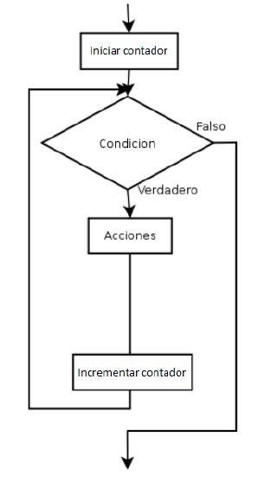

La cláusula inicialización es una instrucción que se ejecuta una sola vez al inicio del bucle, normalmente para inicializar un contador. Por ejemplo int i = 1;
La cláusula condición es una expresión lógica que se evalúa al inicio de cada iteración del bucle. En el momento en que dicha expresión se evalúe a false se dejará de ejecutar el bucle y el control del programa pasará a la siguiente instrucción (a continuación del bucle for). Se utiliza para indicar la condición en la que quieres que el bucle continúe. Por ejemplo i <= 10;
La cláusula incremento es una instrucción que se ejecuta al final de cada iteración del bucle (después del bloque de instrucciones). Generalmente se utiliza para incrementar o decrementar el contador. Por ejemplo i++; (incrementar i en 1).

Ejemplo 1: Bucle que muestra por pantalla los números naturales del 1 al 10:
for (int i = 1; i <= 10 ; i++) {
System.out.println(i);
}
En la inicialización utilizamos int i=1 para crear la variable i con un valor inicial de 1.
La condición i<=10 indica que el bucle debe repetirse mientras i sea menor o igual a 0.
La actualización i++ indica que, al final de cada iteración, i debe incrementarse en 1.

Ejemplo 2: Programa que muestra los números naturales (1,2,3,4,5,6,...) hasta un número introducido por teclado.

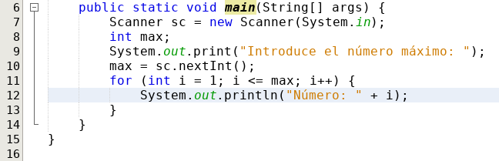
Siendo la salida:

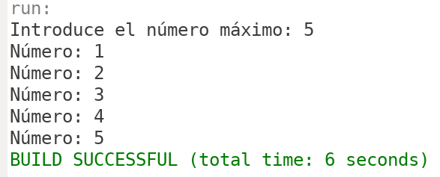

Bucle while
El bucle while se codifica de la siguiente forma:

Código | Ordinograma
while (condición) {  bloque acciones;  } | 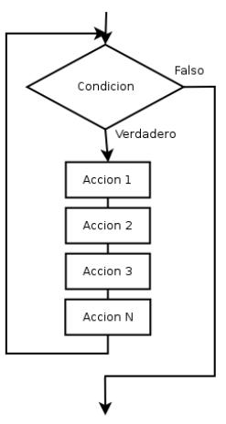

El bloque de instrucciones se ejecuta mientras se cumple una condición (mientras condición se evalúe a true). La condición se comprueba ANTES de empezar a ejecutar por primera vez el bucle, por lo que si se evalúa a false en la primera iteración, entonces el bloque de acciones no se ejecutará ninguna vez.

El mismo ejemplo 2 anterior hecho con un bucle while sería:

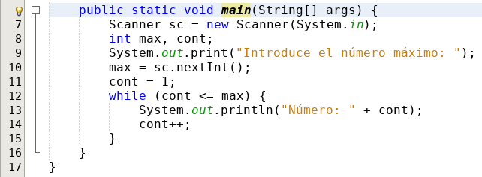
Y la salida:

Bucle do-while
El bucle while se codifica de la siguiente forma:

Código | Ordinograma
do  {  bloque acciones;  }  while (condición); | 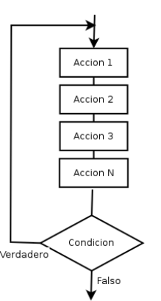

En este tipo de bucle, el bloque de instrucciones se ejecuta siempre al menos una vez, y ese bloque de instrucciones se ejecutará mientras condición se evalúe a true.

 Por ello en el bloque de instrucciones deberá existir alguna que, en algún momento, haga que condición se evalúe a false. ¡Si no el bucle no acabaría nunca!

El mismo ejemplo 2 anterior hecho con un bucle do-while sería:

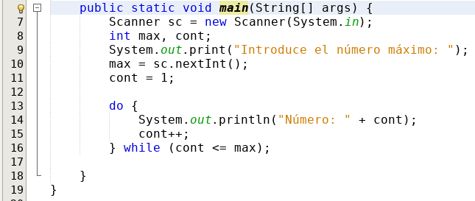
Y la salida:

Ejemplos

Ejemplo 1
Programa que muestre por pantalla los 20 primeros números naturales (1, 2, 3… 20).

Ordinograma:
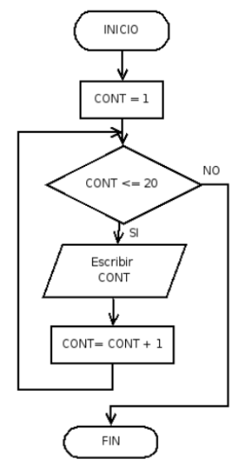

Código:
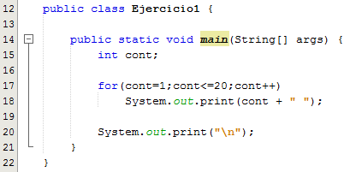
Salida:
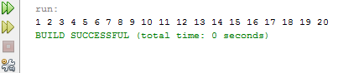

Ejemplo 2
Programa que suma independientemente los pares y los impares de los números comprendidos entre 100 y 200.

Ordinograma:

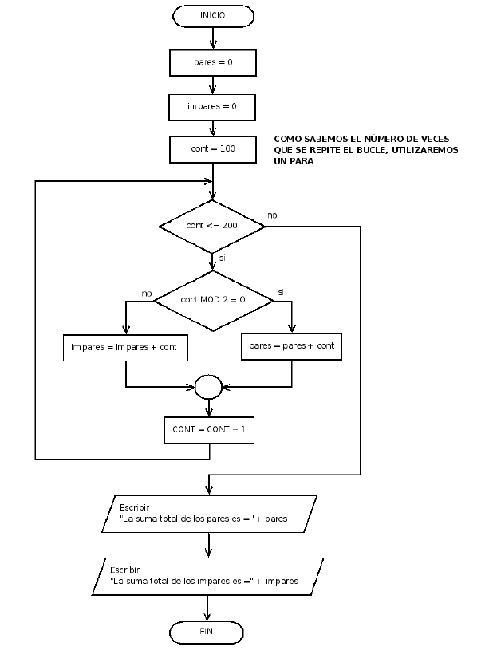

Código:

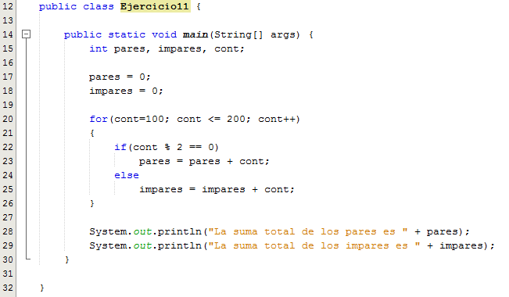
Salida:

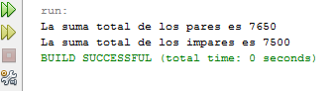

Agradecimientos
Apuntes actualizados y adaptados al CEEDCV a partir de la siguiente documentación:
[1] Apuntes Programación de José Antonio Díaz-Alejo. IES Camp de Morvedre.

